**Міністерство освіти і науки України**

**Національний технічний університет України «КПІ» імені Ігоря Сікорського**

**Кафедра інформаційних систем та технологій ФІОТ**

**ЗВІТ**

**з лабораторної роботи №1**

**з навчальної дисципліни «Системи цифрової обробки сигналів і зображень»**

**Тема:**

**Модель генератора сигналів**

**Виконав:**

Терешкович Максим Олександрович  
4 курс, кафедри ІПІ

ФІОТ

Навчальної групи: ІТ - 02

**Перевірив:**

Професор ФІОТ

Сергієнко А. М.

**Київ 2024**

**Мета роботи:**

Одержати знання та навички у розробці поведінкових моделей генераторів тестових сигналів для ЦОС, навчитись користуватись VHDL-симулятором.

**Завдання для роботи:**



1. Розробити функцію Gen, яка генерує періодичну функцію, що має два інтервали:

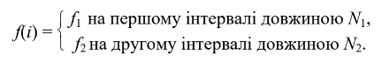

Тут період функції дорівнює To = N1+N2 . Функції f1, f2 та їх параметри N1, N2 беруться з таблиці 1 в залежності від номера варіанту роботи. Функція описується мовою Scilab. Параметри N1, N2 повинні бути настроювальними константами. Вхідним параметром x є вектор зростаючої послідовності натуральних чисел і.

При цьому структура складається з розробленого модуля Gen та модулів генератора гаусового шуму Gauss_Gen, блока аналізу статистичного розподілення сигналу S_Distribut, блока осереднення сигналу Averager та суматора синалів.

3. Встановити початкові значення настроювальних констант в модулях: N1=100, N2=200 – в Gen, математичне очікування Av = 0.0, вид генерації – гаусовий шум в Gauss_Gen, підсилення каналів сигналу від Gen – ma = 1.0, сигналу від Gauss_Gen – mb = 3.0. В модулі S_Distribut кількість кишень ch =102, значення нижньої межі dmin та діапазону зміни сигналу drange задати з урахуванням діапазону зміни заданої функції f(i) та доданої до неї величини шуму з урахуванням ma та mb. Період сигналу, що осереднюється в модулі Averager, дорівнює N =To = N1+N2.

4. Оформити скрипт, що виконує побудовану модель. Виконати моделювання для 16 періодів сигналу.

5. Графіки сигналів на виходах модулів ADD2, S_Distribut, та Averager зберегти у звіті лабораторної роботи разом з параметрами модулів.

6. Повторити пп. 3, 4, 5 з різними значеннями настроювальних констант N1, N2, N mb, m, nn та для різної тривалості моделювання (кількості періодів сигналу). Виконати також моделювання для випадку N != N1 + N2.

7. Проаналізувати одержані графіки сигналів з виходів модулів S_Distribut та Averager. При цьому перевірити справдження формули (4.3). Сформулювати залежності між формою і характером сигналів та формою кривої їх розподілення на виході модуля S_Distribut. Зробити висновки по роботі.

**Результати виконання лабораторної роботи.**

**Функція Gen.**

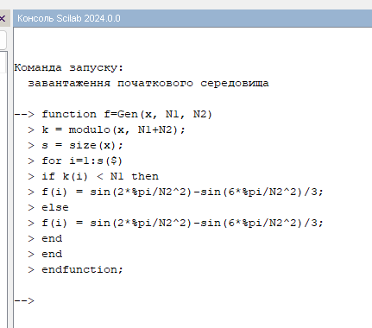

Встановити початкові значення настроювальних констант в модулях: N1=100, N2=200 – в Gen, математичне очікування Av = 0.0, вид генерації – гаусовий шум в Gauss_Gen, підсилення каналів сигналу від Gen – ma = 1.0, сигналу від Gauss_Gen – mb = 3.0. В модулі S_Distribut кількість кишень ch =42.

Оформлюємо скрипт, що виконує побудовану модель. Виконуємо моделювання для 12 періодів сигналу.

q=3600;

N1=100;

N2=200;

N=100;

ma=1.0;

mb=3.0;

ch=42;

per=N1+N2;

x=1:q;

y=Gen(x,N1,N2);

clf;

plot2d(x,y,style=color("red"))

no=grand(1,q,"nor",0,ma);

sm=mb*y+no'

plot2d(x,sm,color("green"))

halt; clf;

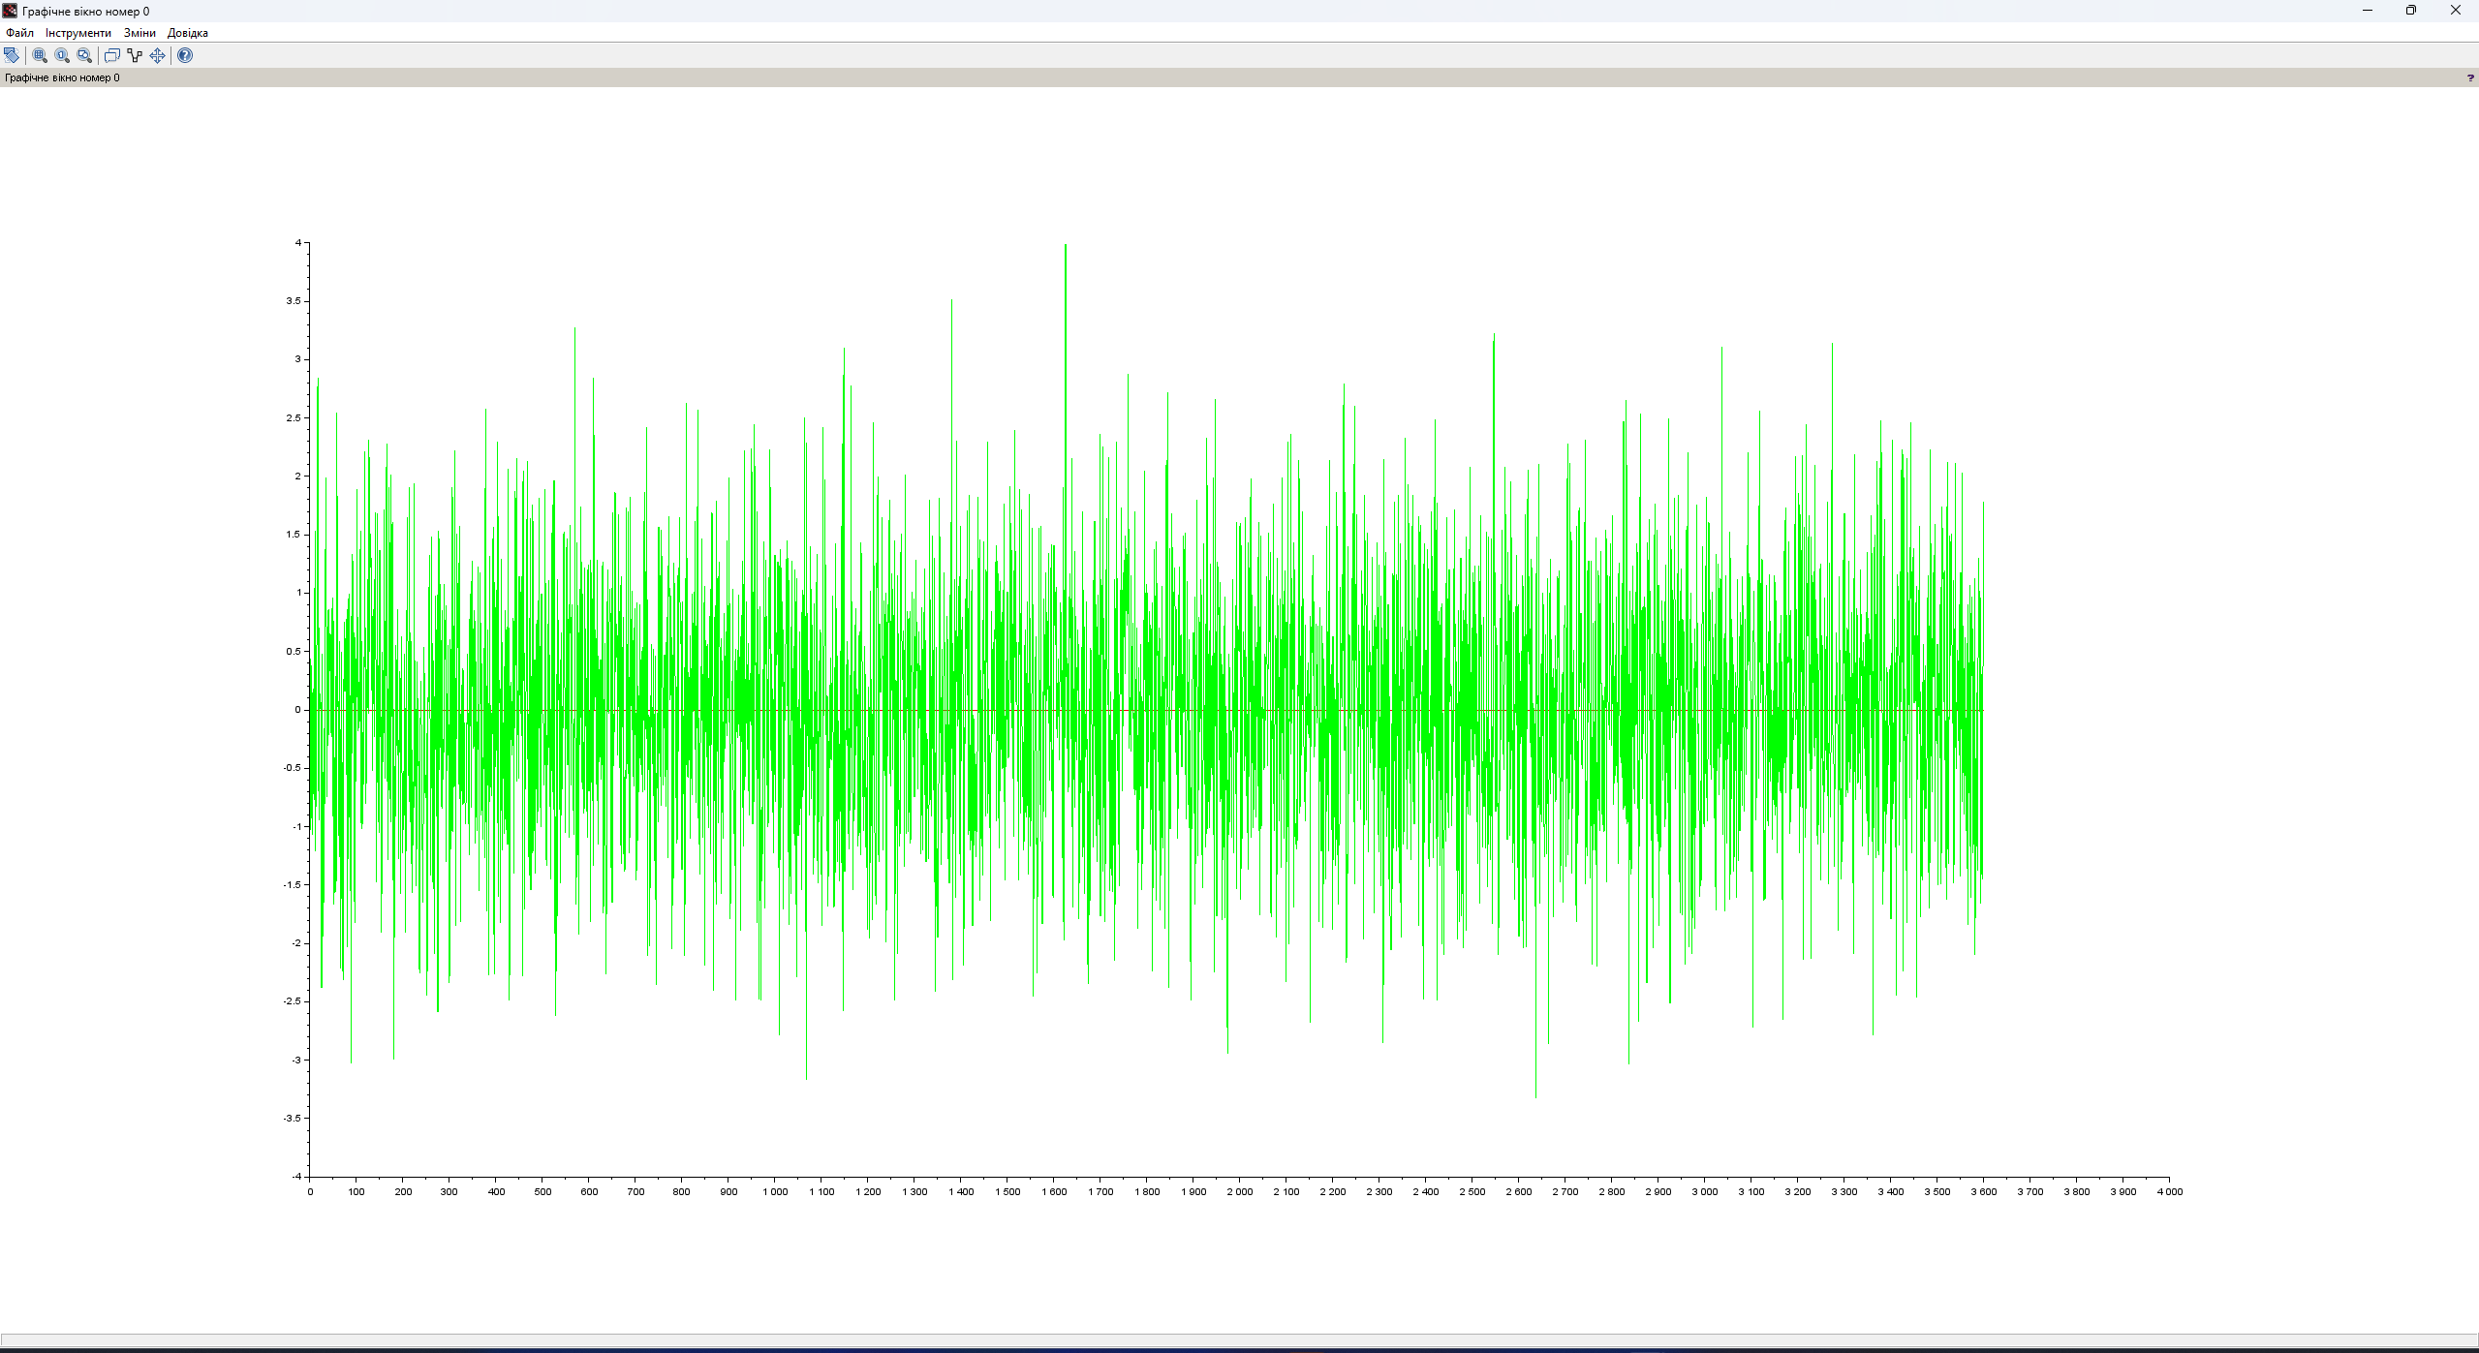

Рис. 4.1. Графік згенерованого сигналу та сигналу з доданим гаусовим шумом 12 періодів

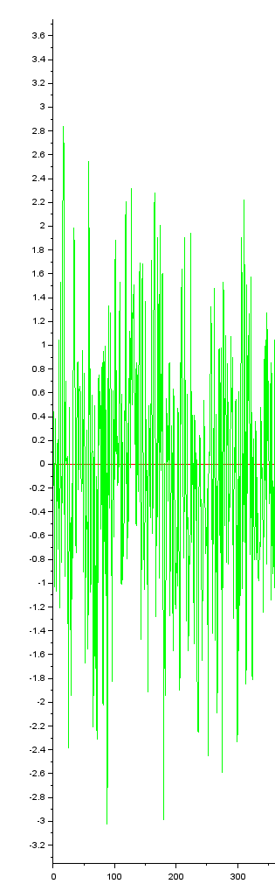

Рис. 4.2. a) Графік згенерованого сигналу та сигналу з доданим гаусовим шумом 1 період

Програмний код осереднення гаусового шуму

aver=no

for i=1:(N-1)

gaus=grand(1,q,"nor",0,ma);

aver=aver+gaus

end

aver=aver/N

sm1=mb*y+aver'

plot2d(x,sm1,2)

halt; clf;

На рис. 4.2 б) показано результат виконання

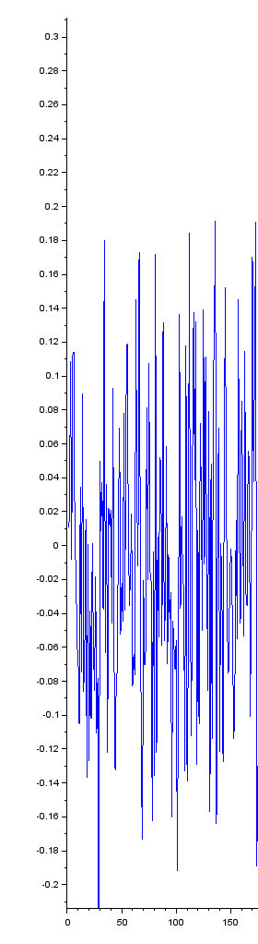

Рис. 4.2. б) Графік сигналу після 100 осереднень

На рис. 4.3 показані графіки сигналів, одержаних на виході модуля S_Distribut для виходу генератора шуму, сигналів без шума, з доданим осередненим шумом та з шумом з рівнем 1.0.

subplot(2,2,1);

histplot(ch, aver);

subplot(2,2,2);

histplot(ch, y);

subplot(2,2,3);

histplot(ch, sm1);

subplot(2,2,4);

histplot(ch, sm);

halt; clf;

Другий графік має форму, характерну для сигналу без шуму, третій графік показує наявність в сигналі осередненого шуму, а четвертий – що в сигналі переважає шум, причому саме шум з імовірно гаусовим розподілом.

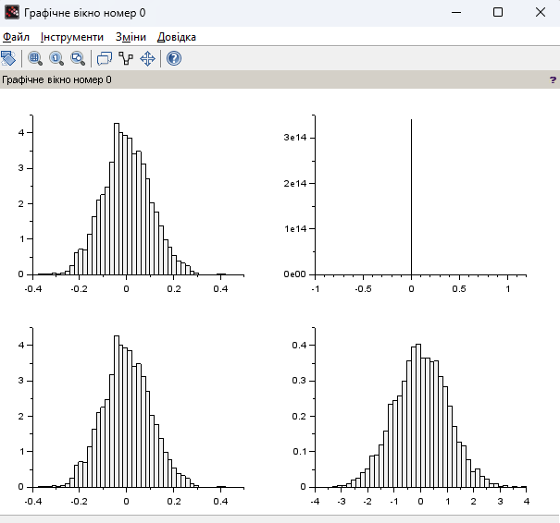

Рис. 4.3. Графіки розподілу гаусового шуму , сигналу без шуму, сигналу з доданим осередненим гаусовим шумом та сигналу з доданим гаусовим шумом

Перевіримо справдження формули:

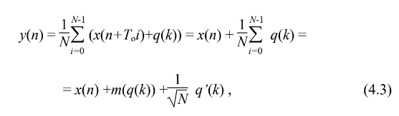

За формулою де m(q(k)) – математичне очікування шуму q(k), q’(k) – осереднений

шумовий сигнал. Осередненням сигналу можна знизити рівень шуму до sqrt(N) разів.

Перевіримо це створенням ще одного графіку сигналу, з додаванням шуму значення якого поділимо на 10 (sqrt(100)=10). Результат на рис. 4.4.

sm2=mb*y+no'/sqrt(N)

plot2d(x,sm1,color("red"))

plot2d(x,sm2,color("green"))

З графіку бачимо що формула справджується, адже обидва графіки майже повторюють одне одного. Тому осереднення періодичного сигналу часто використовується для його фільтрації від шуму.

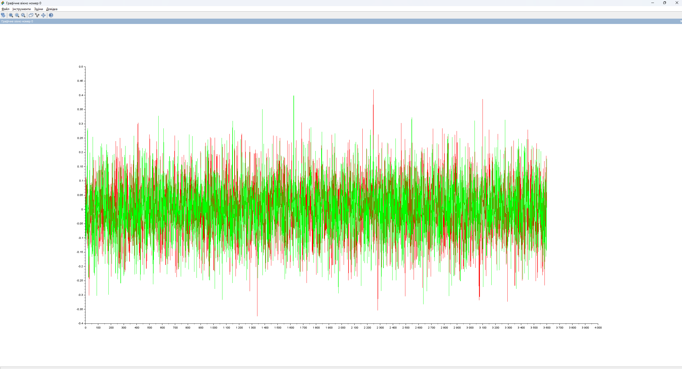

Рис. 4.4. Графік порівняння

**Програмний код**

function f=Gen(x, N1, N2)

k = modulo(x, N1+N2);

s = size(x);

for i=1:s($)

if k(i) < N1 then

f(i) = sin(2*%pi/N2^2)-sin(6*%pi/N2^2)/3;

else

f(i) = sin(2*%pi/N2^2)-sin(6*%pi/N2^2)/3;

end

end

endfunction;

q=3600;

N1=100;

N2=200;

N=100;

ma=1.0;

mb=3.0;

ch=42;

per=N1+N2;

x=1:q;

y=Gen(x,N1,N2);

clf;

plot2d(x,y,color("red"))

no=grand(1,q,"nor",0,ma);

sm=mb*y+no'

plot2d(x,sm,color("green"))

halt; clf;

aver=no

for i=1:(N-1)

gaus=grand(1,q,"nor",0,ma);

aver=aver+gaus

end

aver=aver/N

sm1=mb*y+aver'

plot2d(x,sm1,color("green"))

halt; clf;

subplot(2,2,1);

histplot(ch, aver);

subplot(2,2,2);

histplot(ch, y);

subplot(2,2,3);

histplot(ch, sm1);

subplot(2,2,4);

histplot(ch, sm);

halt; clf;

sm2=mb*y+no'/sqrt(N)

plot2d(x,sm1,color("red"))

plot2d(x,sm2,color("green"))